ΕΥΦΥΗ ΣΥΣΤΗΜΑΤΑ ΛΗΨΗΣ ΑΠΟΦΑΣΗΣ
ΕΑΡΙΝΟ ΕΞΑΜΗΝΟ ΑΚΑΔΗΜΑΪΚΟ ΕΤΟΣ 2023-24
ΕΚΦΩΝΗΣΗ ΥΠΟΧΡΕΩΤΙΚΗΣ ΕΡΓΑΣΙΑΣ

Για την υλοποίηση της παρούσας εργασίας θα χρησιμοποιηθεί η πλατφόρμα επεξεργασίας δεδομένων για εξόρυξη γνώσης και δημιουργίας ευφυών συστημάτων WEKA, σύμφωνα με τις παρακάτω οδηγίες:
- Οι φοιτητές που αριθμός μητρώου τους τελειώνει σε 1, θα επιλέξουν Dedomena1.arff αν θα χρησιμοποιήσουν το WEKA. Οι φοιτητές που αριθμός αυτός είναι 2, 3, 4, 5, 6, 7, 8, 9, 0 τα αντίστοιχα αρχεία Dedomena2, Dedomena3, Dedomena4, κλπ.
- Οι αλγόριθμοί εξόρυξης γνώσης που θα επιλέξει να πειραματισθεί ο κάθε φοιτητής έχουν σχέση πάλι με το προτελευταίο ψηφίο του αριθμού μητρώου του. Οι φοιτητές με μονό αριθμό μητρώου (1,3,5,7,9) θα δοκιμάσουν τους αλγορίθμους κατηγοριοποίησης J48, LMT, MultiLayerPerceptron και οι φοιτητές με ζυγό αριθμό (2,4,6,8,0) μητρώου τους αλγορίθμους RandomTree, HoeffdingTree, NaiveBayes. Έτσι για παράδειγμα ο φοιτητής με ΑΜ: …2632 θα επιλέξει να δουλέψει με το εργαλείο WEKA στο αρχείο Dedomena2.arff και τους αλγορίθμους …J48, LMT, MultiLayerPerceptron.
- Τα δεδομένα που έχουν αναρτηθεί είναι πραγματικά και αφορούν: την διάγνωση βλάβης στους παραθυροειδείς (Dedomena1), τη πρόβλεψη του αποτελέσματος της νοσηλείας (Dedomena2), τη πρόβλεψη του κόστους συγκεκριμένων κατηγοριών ασθενών (Dedomena3), τη πρόβλεψη του χρόνου νοσηλείας ασθενών (Dedomena4), την πρόβλεψη επιβίωσης ασθενών (Dedomena5), την πρόβλεψη εμφάνισης επόμενης κρίσης πανικού [από τα οποία θα διαγραφεί η παράμετρος ID πριν την ανάλυσή τους] (Dedomena6), (Dedomena7) και Dedomena8), την πρόβλεψη της αίσθησης της γεύσης με βάση το μαγνητοεγκεφαλογράφημα (Dedomena9) και την πρόβλεψη πρόκλησης αιμορραγικού επεισοδίου από ανεύρυσμα εγκεφάλου (Dedomena0).
- Οι απαντήσεις (με το καλύτερο ευφυές σύστημα που θα δημιουργήσει ο καθένας σύμφωνα με το ποσοστό επιτυχίας του) θα αποσταλούν σε αρχείο word, στο email: ckoutsog1@gmail.com μέχρι τις 31 Μαϊου 2024, 12:00 μμ και θα έχουν την μορφή που ακολουθεί παρακάτω:

ΕΡΓΑΣΙΑ ΣΤΟ ΜΑΘΗΜΑ «ΕΥΦΥΗ ΥΣΤΗΜΑΤΑ ΛΗΨΗΣ ΑΠΟΦΑΣΗΣ ΣΤΙΣ ΕΠΙΣΤΗΜΕΣ ΥΓΕΙΑΣ»
ΕΑΡΙΝΟ ΕΞΑΜΗΝΟ 2023-24
ΟΝΟΜΑΤΕΠΩΝΥΜΟ: … ΑΜ: …
ΕΡΓΑΛΕΙΟ: WEKA ΔΕΔΟΜΕΝΑ: Dedomena4
Αλγόριθμοι: J48, LMT, MultiLayerPerceptron
- ΔΕΔΟΜΕΝΑ
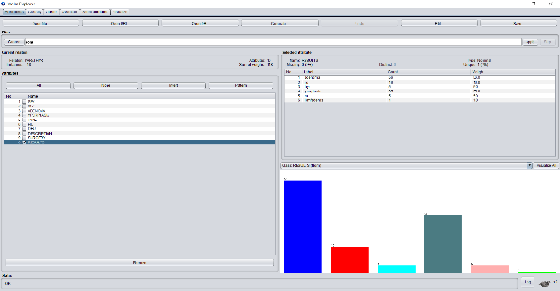
- ΕΥΦΥΕΣ ΣΥΣΤΗΜΑ
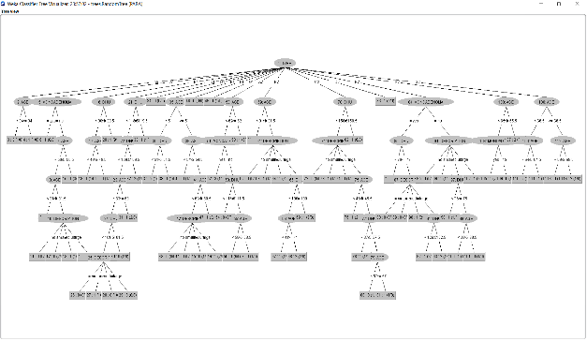
- ΑΠΟΤΕΛΕΣΜΑΤΑ αξιολόγησης
